Clasificación de la evolución de ventas en pequeños comercios argentinos

Resumen
El objetivo general es desarrollar y evaluar un sistema de procesamiento de lenguaje natural que, a partir de la explicación abierta brindada por la persona encuestada, clasifique la evolución percibida de las ventas del comercio respecto del mes anterior en una de tres categorías excluyentes: Mejor, Igual o Peor. La unidad de análisis es una respuesta de encuesta en español y el texto explicativo constituye la entrada del sistema. No se plantea un análisis de sentimiento genérico, sino una tarea supervisada y específica del dominio. Se utilizará la base LIFT Digitization and Performance Index - Argentina - Fall 2025, producida en un proyecto colaborativo entre ITBA y MIT LIFT Lab.

Datos
Acceso al CSV original
El archivo fuente es un CSV de encuestas a pequeños comercios argentinos. Los datos fueron recolectados por estudiantes universitarios mediante una encuesta presencial en la plataforma Qualtrics. Se encuestó a dueños, empleados y encargados de pequeños comercios (almacenes, restaurantes, kioscos, verdulerías, entre otros) y se le preguntaron sobre distintas variables referentes a la actualidad del negocio, entre las que está la variable de interés. El dataset cuenta con datos de comercios en AMBA y Tandil, por lo que no se asume que la muestra sea representativa de todos los pequeños comercios del país.
El conjunto de datos contiene 923 registros y 66 variables por encuesta; para este trabajo se seleccionaron únicamente la respuesta categórica sobre ventas actuales y la pregunta abierta opcional que solicita explicar por qué aumentaron, disminuyeron o permanecieron iguales. Al excluir los 220 registros sin texto se obtuvieron 703 observaciones. Luego se descartaron cinco respuestas formadas por letras aisladas o repetidas sin contenido (por ejemplo, 'jj') y una secuencia de consonantes sin vocales ('ghjkl'), por lo que el corpus de trabajo quedó conformado por 697 pares texto-etiqueta.
Entrada: motivo de la variación de ventas, texto libre en español.
Variable objetivo: Ventas: Mejor, Igual o Peor respecto del mes anterior.
Corpus final: 697 respuestas; una observación por encuesta.
Formato: Clasificación multiclase supervisada con clases excluyentes.
En la notebook las transformaciones pisan la columna textual de trabajo: se pasa a minúsculas, se eliminan espacios externos, saltos, tabulaciones y puntuación seleccionada, se normalizan tildes y ñ, y se quitan stopwords en español. Se conserva deliberadamente la negación 'no'. El CSV original permanece intacto, de modo que el proceso es reproducible aunque no se mantengan columnas intermedias. Se probaron stemming y lematización, pero no se incorporaron al corpus final: la lematización produjo errores de dominio como transformar el sustantivo 'plata' al verbo 'platar'. Dada esta y otras inconsistencias, decidimos evitar esas técnicas.

Análisis exploratorio
El corpus presenta un desbalance moderado: Peor es la clase mayoritaria y Mejor la minoritaria. Esta diferencia no invalida la tarea, pero vuelve insuficiente evaluar solo con accuracy.
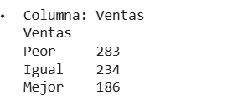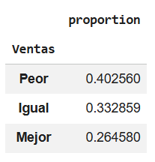
Figura 1. Distribución de la variable objetivo antes de los filtros de calidad (n = 703).
Antes del preprocesamiento, a partir de la tokenización de TweetTokenizer, las respuestas resultaron con media de 6,99 tokens y una mediana de 5; el mínimo era 1 y el máximo 69. También, realizamos el mismo análisis considerando un token a todo aquello que se encontrara entre dos espacios en blanco y los resultados fueron similares, con una media de 6,81 tokens, el mínimo era 1 y el máximo 61. Los casos más cortos incluían respuestas válidas como 'Clima' o 'Temporada', por lo que la longitud no se usó como criterio automático de exclusión.
Además, se encontraron 66 repeticiones adicionales de textos ya observados y 106 filas involucradas en algún duplicado exacto. Se conservaron porque expresiones breves como 'Estacionalidad' o 'La gente no tiene plata' pueden ser respuestas genuinas de personas distintas.
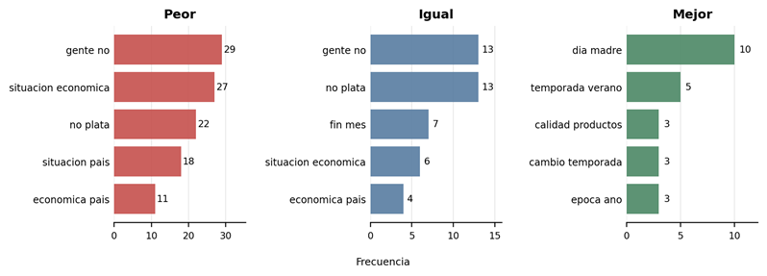
Figura 2. Cinco bigramas más frecuentes por clase sobre el texto normalizado.
Las frecuencias muestran diferencias interpretables. En Peor predominan referencias a la situación económica, la falta de plata o dinero y la pérdida de poder adquisitivo. Igual comparte parte de ese vocabulario, pero incorpora estabilidad de clientes y expresiones cotidianas como 'fin mes'. Mejor se asocia más con eventos y estacionalidad, por ejemplo 'día madre', 'temporada verano' y 'temporada alta'. La superposición entre Peor e Igual anticipa una frontera de decisión difícil. Esto nos da indicios de que puede que en realidad existan dos etiquetas verdaderas: si las ventas mejoran o no mejoran (este último caso involucraría tanto la etiqueta “Peor” como “Igual”). En caso de terminar optando por esta opción, que lo evaluaremos en la sección de experimentos, debemos considerar el desbalanceo de clases dado que tendríamos una disparidad aproximada de 0,75-0,25 entre clases.
Además, se detectaron 126 respuestas con algún bigrama iniciado por 'no'; esto respalda conservar la negación, ya que distingue expresiones como 'plata' de 'no plata'. Un modelo preliminar se utilizó solo para localizar textos atípicos y no como estimación de desempeño.

Propuesta de análisis
La pregunta principal será: ¿en qué medida una explicación abierta permite recuperar la categoría de evolución de ventas informada por el comercio? Como preguntas secundarias se evaluará qué representación textual funciona mejor, cuánto aportan la negación y los bigramas, y qué tipos de razones generan mayor confusión entre clases.
- Hipótesis 1. Una representación TF-IDF con unigramas y bigramas superará al baseline de clase mayoritaria y a reglas basadas solo en palabras direccionales.
- Hipótesis 2. Conservar 'no' y modelar bigramas mejorará especialmente la distinción entre Peor e Igual.
- Hipótesis 3. Los modelos tendrán mayor dificultad con respuestas cortas o con motivos compatibles con más de una evolución, como clima, economía o estacionalidad.
- Hipótesis 4. Para los inputs de 3 o más palabras, un modelo basado en embeddings pre-entrenados funcionará ampliamente mejor que los modelos anteriores.
Sistemas y variantes
Se compararán: (1) un baseline que siempre prediga la clase mayoritaria; (2) un baseline de reglas con expresiones regulares para aumento, disminución y estabilidad; (3) BoW o TF-IDF de palabras con regresión logística; (4) TF-IDF de secuencias caracteres, útil frente a faltas de ortografía y variantes morfológicas; y (5) representaciones densas mediante embeddings con un clasificador sencillo. Se contrastarán versiones con y sin stopwords, con 'no' siempre preservado, unigramas frente a unigramas más bigramas y texto lematizado frente a no lematizado. La lematización por lo ya explorado, no se asumirá beneficiosa: deberá demostrar mejoras sin introducir errores semánticos.
Partición y evaluación
Los datos se dividirán en entrenamiento, validación y prueba (70/15/15), manteniendo las proporciones de las clases. Como existen respuestas duplicadas, todos los textos idénticos normalizados se asignarán al mismo subconjunto para evitar que una misma frase aparezca en entrenamiento y prueba. La selección de representación, modelo e hiperparámetros se hará exclusivamente con entrenamiento y validación; el conjunto de prueba se utilizará una sola vez para el resultado final. La métrica principal será macro-F1, adecuada para ponderar por igual las tres clases pese al desbalance. También se informarán accuracy, precisión, recall y F1 por clase, junto con una matriz de confusión, aunque como métricas secundarias. En caso de que terminemos haciendo un modelo de dos clases (“Mejora” vs “No Mejora”), la métrica objetivo será F1-Score.
Resultado esperado y análisis de errores
El resultado será una comparación reproducible entre sistemas y variantes de preprocesamiento, acompañada por ejemplos de aciertos y errores. Se analizarán por separado las confusiones Peor-Igual, las respuestas de uno o dos tokens, los casos con negación y los textos que contienen términos explícitos como 'aumentó', 'bajó' o 'igual'. Este último análisis permitirá estimar cuánto depende el sistema de pistas directas y cuánto logra aprender motivos más generales, como estacionalidad, poder adquisitivo, precios o clima.

